DIPLOMARBEIT
DOKUMENTATION

Namen der  Verfasser/innen | Bastian Großauer, René Hahn
Jahrgang / Klasse  Schuljahr | 5BHELS / 2021/2022
Thema der Diplomarbeit | Digitales Kapnometer Erweiterungs-Modul
Kooperationspartner | SIMCharacters GmbH

Aufgabenstellung | Für die Firma Voith soll in Kooperation mit der HTL Krems ein Umrichtersimulator zum Testen eines Antriebssteuergeräts (ASG) entwickelt und gebaut werden. Der Umrichtersimulator ist modular aufgebaut. Gegenstand dieser Diplomarbeit ist das Modul: Temperatur, Synchronisation, RS422.  Das ausgewählte Modul beinhaltet folgende Funktionen:  - Temperatursimulation – Es sollen 4 von der Bezugsmasse galvanisch getrennte, einstellbare Widerstände zur Verfügung gestellt werden.  - Synchronisationsschnittstelle – Diese soll ein variierbares 12.5MHz Signal ein- oder ausgeben, das eine Austastlücke, die den Synchronisationszeitpunkt definiert, beinhaltet.  - RS422 Umsetzer – Die vom USB-Bus kommenden Steuersignale sollen an eine RS422-Schnittstelle ankoppelt werden.

Realisierung | Alle drei Teile bekommen die jeweiligen Daten per USB. Diese werden registerweise in einem Dual-Port-RAM eines FPGAs gespeichert. Von dort können die Daten auch simultan ausgelesen und von den dafür zuständigen Teilen verarbeitet werden.  Die Temperatursimulation erfolgt durch Ersetzen von Temperaturfühlern durch digitale Potentiometer. Die Daten zur Steuerung der Widerstandswerte werden durch Optokoppler galvanisch getrennt zum Potentiometer übertragen. Die Versorgung des digitalen Potentiometers erfolgt wegen der erforderlichen galvanischen Trennung über DC/DC-Wandler.  Das 12.5MHz-Synchronisationssignal wird durch einen externen Oszillator erzeugt. Durch Mischung von zwei Quarzoszillatorsignalen wird ein genügend großer Ziehbereich erreicht, ohne auf den Vorteil der Quarzstabilität zu verzichten. Dem Oszillatorsignal wird dann im FPGA der Synchronisationsimpuls aufgeprägt.  Die Übernahme und die Umsetzung der RS422-Daten ins SPDIF-Format erfolgt im FPGA. Die Daten werden über den Hardwaretreiber MAX3077 auf den RS422-Ausgang gelegt. Im Empfangszweig werden die Daten mit dem SPDIF-Receiver CS8416 dekodiert und dem FPGA zu weiteren Verarbeitung übergeben.

Ergebnisse | Die Hardware, die Chipware für den FPGA und das GUI-Programm für den Benutzer-PC der HTL Krems wurden erfolgreich entwickelt. In mehreren Testläufen bei der Fa. Voith Turbo GmbH wurden alle wesentlichen Komponenten erfolgreich kombiniert und getestet.

Typische Grafik, Foto etc.  (mit Erläuterung) | 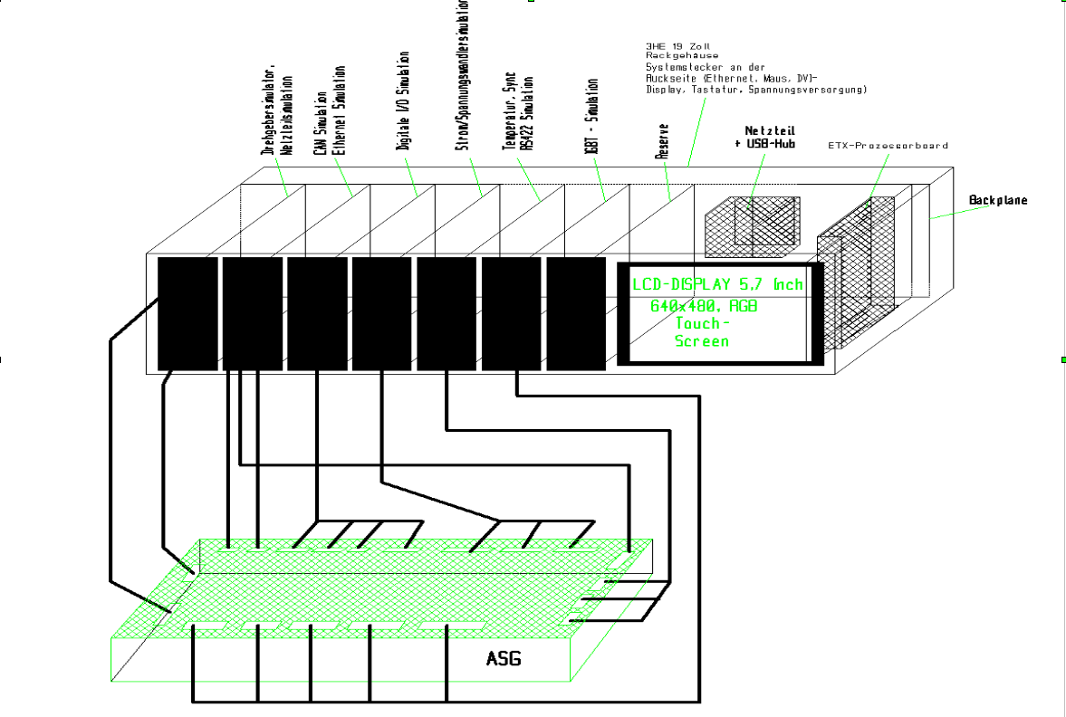  Konzept des Umrichtersimulators, mit den einzelnen Einschüben, welche dann mit dem ASG kommunizieren.

Teilnahme an Wettbewerben,
Auszeichnungen

Möglichkeiten der Einsichtnahme in die Arbeit

Approbation  (Datum / Unterschrift) | Prüfer/in | Dipl.-Ing. W. U. KURAN  Abteilungsvorstand

